Um serviço mobile para cadastro e grau de alinhamento entre
competências e demandas para estágios universitários usando sistema de recomendação.

Resumo

Alunos de períodos iniciais ou mesmo aqueles que estão em períodos mais avançados encontram certas barreiras quanto as skills exigidas para entrar no mercado de trabalho. O objetivo deste projeto é ajudar alunos a terem seu primeiro contato com mercado. Para cumprir esse objetivo o aplicativo que foi desenvolvido ajuda o estudante a ter seu primeiro contato com o com uma real demanda de marcado de forma não remunerada. O aplicativo em questão também visa colaborar para que pequenos e médios empreendedores possam criar demandas na qual os alunos podem se cadastrar, e possam colaborar para o desenvolvimento da empresa. De forma a tentar sugerir demandas que estejam mais próximas do contexto de um estudante, usando o universo de skills que um perfil possa ter, esse projeto também utiliza Natural Language Processing (NLP) que nos últimos anos tem obtido um grande sucesso para criar sistemas de recomendação. Portanto juntamente com o aplicativo uma API de recomendação também foi criada para ser utilizada pelo aplicativo.
Abstract
In view of the current job market, there is an enormous amount of information regarding knowledge in the computing area. Its evolutionary process happens very quickly, every day new technologies are created and evolved. For newly arrived students or even those who are in more advanced periods find certain barriers in terms of the skills required to enter the job market. The objective of this project is to help students have their first contact with the market. In order to achieve this goal, the application that was developed helps the student to have his first contact with the real demand of marked in an unpaid way. The application in question also aims to collaborate so that small and medium entrepreneurs can create demands in which students can register, and can collaborate for the development of the company. In order to try to suggest demands that are closer to the context of a student, using the universe of skills that a profile may have, this project also uses Natural Language Processing (NLP) which in recent years has been a great success to create systems of recommendation. Therefore, along with the application, a recommendation API was also created to be used by the application itself.

Introdução

Diante do atual mercado de trabalho existe uma enorme quantidade de informações no que tange à conhecimentos na área de computação. O seu processo evolutivo acontece de forma muito rápida, a cada dia novas tecnologias são criadas e evoluídas. De forma a estar sempre alinhado com essas tecnologias é muito importante praticar e se envolver com os temas atuais da área tecnológica. Alunos de graduação, muitas vezes, tendem a sentir mais dificuldade no momento de se inserirem no mercado e sentem a necessidade de colocar em prática o que estão aprendendo na universidade. Aproveitando a motivação do aluno juntamente com a grande quantidade de demandas por trabalho especializado crescente devido à expansão de novas empresas na área tecnológica, espera-se que o AplicaAí possa colaborar para o processo evolutivo do aluno, ajudando o mesmo a encontrar sua primeira tarefa profissional com demandas reais, facilitando assim seus próximos passos diante do mercado. Atualmente, muitas redes sociais orientadas a negócios já estão utilizando-se de mecanismos conhecidos como push marketing[1] (diferentemente dos métodos mais tradicionais, como pull marketing, onde é o usuário que deve procurar a empresa / emprego) para impulsionar de forma automática anúncios de empregos. A proposta deste trabalho se baseia nessa estratégia, onde os usuários cadastrados no sistema poderão ter facilidade na hora de buscar uma demanda, já que serão sugeridas, sempre demandas que tenham mais correlações com as suas skills. Com isso, será necessário o desenvolvimento de uma plataforma, no caso uma API(Sistema de recomendação), que possibilite ao aplicativo realizar essa sugestão. Em outras palavras, de forma macro, é um sistema de avaliação e priorização de afinidades (matchmaking).
Nos últimos anos sistemas de recomendação tem se tornado um atrativo muito grande para diversos usos. Um deles é na área de oferta de emprego. Buscar ofertas de emprego atualmente com a evolução da internet se tornou muito simples, sites como Linkedin, Indeed, Vagas, etc… são exemplos de alguns mais populares, que com uma simples busca, é possível buscar ofertas de emprego de acordo com a necessidade. Vários trabalhos como [] já demonstram a importância de usar skills como objeto principal de recomendação. Baseado nesses trabalhos, a ideia do Aplicai é de fazer um bom uso de skills de usuários. Observando sites como sites (ex: indeed) que ofertam empregos de acordo com a pesquisa, é possível observar que na grande parte, a busca é feita através do titulo da oferta, e alguns outros atributos que ajudam na classificação. Existem diversas trabalhos[] que buscam melhorar ofertas de trabalho usando sistemas de recomendação com machine learning. O objetivo do Aplicai é um pouco diferente quando comparado a sites de oferta de emprego, uma vez que o foco é para alunos e também a ideia é que esses alunos se cadastrem em demandas no qual tem um prazo pré determinado para acabar. Alunos também não serão remunerados, já que a ideia é que seja mais para quem tem interesse em ganhar mais experiencia no mercado de trabalho e assim poder desenvolver suas skills e adquirir novas também. O aplicativo inicia apenas o primeiro contato entre alunos e empreendedores, o meio de contato posterior deve ser de preferência dos envolvidos. Um de seus focos é que a recomendação é feita através de skills e não apenas uma simples buscas por palavras chaves que estejam associadas. Dessa forma o aplicativo visa o cadastramento dos usuários e de demandas com algumas informações cruciais, sendo uma dais mais importantes, o cadastro skills. Alunos de uma universidade por exemplo, podem colocar uma no qual estejam aprendendo no momento. Empreendedores já cadastrariam nas demandas que seriam ofertadas. Com esse conjunto de informações, desta forma torna-se possível realizar um match entre ambas as parte usando um sistema que consiga capturar seus dados e usa-los com o objetivo de recomendar de acordo com sua importância. Antes de entrar em mais detalhes sobre os fundamentos das tecnologias utilizadas e também sua implementação, a figura 1, representa a ideia do sistema de forma geral.

2 – Fundamentos
Nesta etapa é descrito os principais fundamentos, tecnologias e ferramentas utilizadas de forma a arquitetar a aplicação.
2.1 Firebase
Firebase é hoje uma das maiores plataformas de BaaS(backend como um serviço). Atualmente “as a service” é um conceito que tem se tornado cada vez mais popular, principalmente para quem está inciando a carreira como desenvolvedor ou trabalha em uma empresa menor, como uma Startup. A plataforma disponibiliza atualmente, diversas funcionalidades que economizam em muito o trabalho de um desenvolvedor. Através de recursos que ajudam simplificar a utilização de backend, como por exemplo uso de banco de dados. Esses fatores acabam por ter uma grande redução quanto ao custo de desenvolvimento, já que são necessários menos desenvolvedores e também grande parte do esforço ao desenvolver vários sistemas de backend, pode ser deslocado para outras áreas. Dentre esses motivos, essa plataforma foi adotada como um dos backends do Aplicai.A figura x demonstra os recursos atuais existentes do firebase. Abaixo estão descritos todos os recursos que foram utilizados para a construção do sistema.

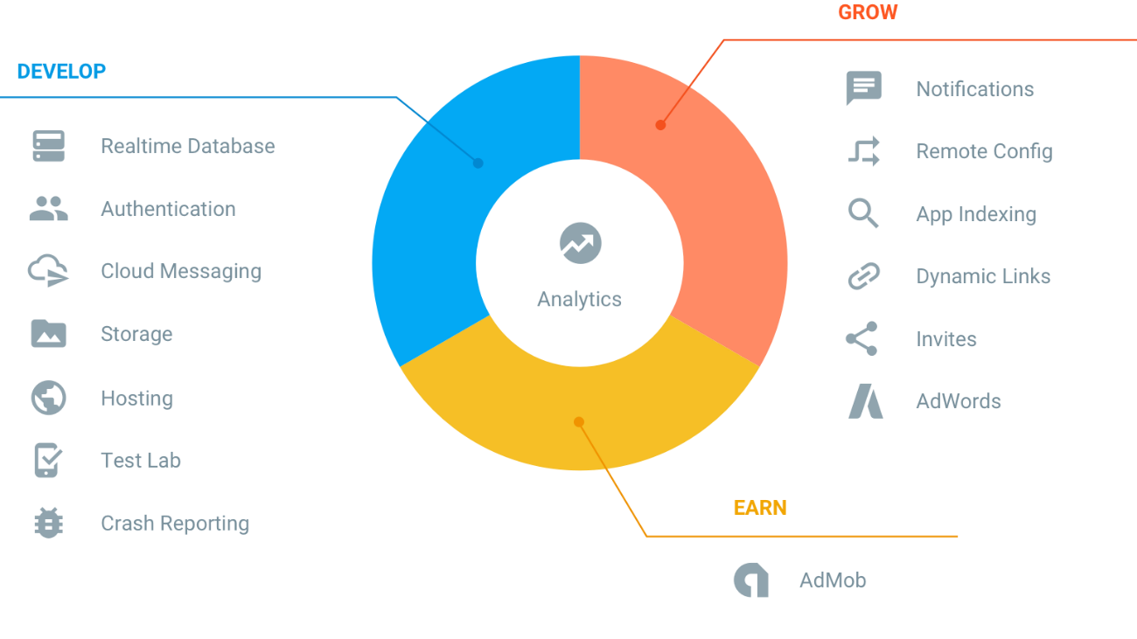

2.1.1 – Firebase Authenticator
Ferramenta capaz para realizar cadastro e login de forma segura entre para os usuários da aplicação. O desenvolvimento de um beckend de login e cadastro capaz de fornecer um sistema seguro para os usuários, demanda bastante cuidado e tempo, pois dados sensíveis como uma senha por exemplo, podem ser comprometidos, levando então o sistema a ter diversas falhas de segurança. A utilização do Firebase Authenticator, ajudou na integração de um sistema de cadastro onde torna possível, que castro e login dos clientes fiquem inteiramente sobre a responsabilidade do Firebase, aliviando um grande esforço nessa parte. Um fator muito importante também é que o sistema de autenticação permite a a integração com diferentes sistemas de cadastro, como por exemplo, login do google, facebook, e-mail e senha, etc… Dentro todos os métodos o Aplicai faz uso do cadastro de e-mail e senha e também do login pelo google. Mas futuramente pode facilmente, integrar com novos métodos, através da fácil integração com o Firebase.

2.1.2 – Firebase Storage
Usado para armazenar dados dados de grandes volumes (ex: imagens). Na aplicação foi utilizada para salvar pricipalmente imagens no qual usuários carregam do seu aplicativo direto para a nuvem, gerando uma url única onde fica salva no banco. Nessa parte foi muito importante para que tivesse uma redução no tempo de resposta de uma query realizado no banco, uma vez que um documento salvando uma grande quantidade de bytes no poderia causar lentidões.
2.1.3 – Firebase Firestore
Banco no sql que funciona como arvore de documentos JSON. Uma das grandes vantagens do banco nosql é que possui uma alta escalabilidade além de ser mais econimico financeiramente. Isso acontece pois grande parte de restrições, como o relacionamento entre tabelas, que existem normalmente em bancos relacionais dificultam na escalabilidade horizontal, onde é mais comum escalar de forma vertical aumentando memoria ram e processador. O Firebase então garante uma maior velocidade de desenvolvimento uma vez que não precisamos nos preocupar quanto a criar relações entre tabelas e também garante que um grande volume volume de dados pode ser lido ou gravado sem prejudicar a aplicação. Para a aplicação Aplicai sua utilização principal é para armazenar dados de diversos usuários e demandas através da crianção de diversos documentos com os dados importantes que precisam ser armazenados a longo prazo.

2.1.4 – Firebase Clound Functions
Cloud Functions é uma plataforma serverless[] que são trigadas por eventos. Uma de suas vantagens é que não é necessário manter nenhum servidor e nem gerenciá-lo, tudo fica do lado do servidor, apenas temos que desenvolver o código. Existem varias formas como são trigadas essas funções. Para o uso dessa aplicação, é utilizado para detectar alterações no banco de dados e então executar um lógica de acordo com o tipo de evento.
2.2 – Flutter
Flutter é o framework escolhido para construção da aplicação. Flutter dispõe de um SDK que contém uma série de ferramentas que ajudam no desenvolvimento de aplicações. Além disso, dispõe também de elementos conhecidos como Widgets já pré prontos que são altamente customizáveis. Um dos pontos mais interessantes é o fato do Flutter ser de ser multiplataforma, onde com apenas um único código é possível criar para diferentes plataformas, dentre elas sendo, Android, IOS, Desktop (diferentes sistemas operacionais) e também para Web. A versão para mobile é a que se encontra em um estado mais estável. Apesar disso Web já é considerada pronta para produção, tendo algumas instabilidades quando compara a versão mobile. A versão para Desktop ainda está em fase beta. Portanto para o Aplicai foi gerado versões para Mobile e Web por estarem mais estáveis.
2.3 – Pattern BLOC
No desenvolvimento de uma plicação frontend, separar logica da parte da UI, é fundamental para que seu desenvolvimento ocorro de forma organizada. O padrão BLOC foi apresentado na conferencia Google I/O em 2018, visando trazer para o Flutter uma arquitetura que conseguisse fazer um melhor uso de eventos. A imagem a abaixo demonstra uma arquitetura simplificada usando BLOC. Os eventos são gerados pela camada da UI, onde cada evento é gerido pela cada Bloc. Dentro desta camada vai ter mudanças de um estado para outro eé nessa etapa onde pode ocorrer comunicação com agentes externos como uma API Rest ou mesmo uma camada de repositorio, onde existem transações com um banco de dados. Durante o desenvolvimento inicial do Aplicai, tive bastantes problemas de Bugs, principalmente na parte de UI e também muita repetição de código. Com o uso da arquitetura BLOC, foi possível fazer uma melhor tratativa de cada evento e assim facilitou a interação da logica com os diferentes Widgets do Flutter.
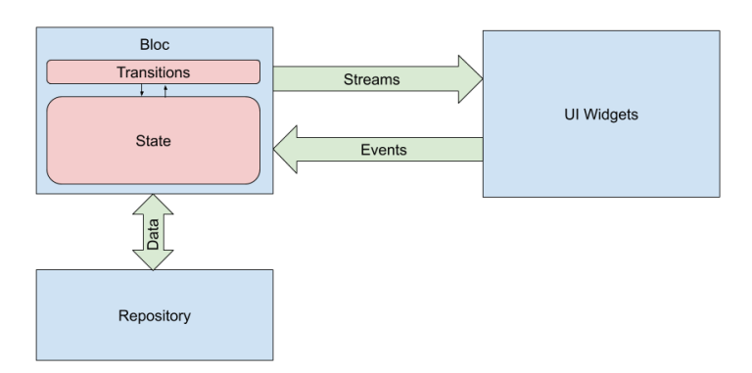

2.4 – Word2Vec
Wod2Vec é um dos métodos mais conhecidos na área do NLP. Desenvolvido em 2013 por Tomas Mikolov, esse método consegue criar um Word Embedding de palavras de forma eficiente, através de um corpus de texto, usando redes neurais. Word Embeddings são vetores com n dimensões capazes de representar palavras. Dessa forma, usando cálculos matemáticos, existem diversas técnicas para calcular a distancia entre esses vetores de palavras e assim é possível verificar um grau de similaridade entre cada uma. Esse técnica foi utilizada para a construção do sistema de recomendação. Através das skills obtidas tanto de demandas quanto de perfis de alunos, tornou-se possível a criação de um Word Embedding especifico para o Aplicai, onde é possível analisar a real similaridade entre as skills de cada usuário da aplicação.

2.5 – Word Mover Distance
Através de um Word Embedding conseguimos calcular as similaridades entre os vetores, usando técnicas como cosine similarity, distancia euclidiana, etc... O Word Mover Distance é uma das técnicas para que seja possível calcular a similaridade de documentos. Documentos no caso podem ser entendido como um conjunto de palavras. Então usando a distancia euclidiana entre os diversos vetores de cada palavra do documento, torna-se possível calcular suas similaridades. Trazendo para o contexto do aplicai, podemos pensar que seu uso será para que um documento no qual contém um conjunto de skills, estes poderão ser comparados entre os outros diferentes documentos que também contém skills e dessa forma indicar quais tem mais similaridades entre eles.

3 - Método utilizado
3.1 – Linguagens e ferramentas utilizadas

Para o desenvolvimento do sistema, foi utilizado três linguagens de programação, Dart, python e javascript. Como para a construção da aplicações mobile/Web foi utilizado Flutter, obrigatoriamente a linguagem de desenvolvimento deve ser o Dart, pois é ela que interage com o SDK. Quanto ao desenvolvimento do sistema de recomendação, foi utilizado em sua grande parte a biblioteca Gensim, que é usada com a linguagem Python, que fornece métodos para processamento de linguagem natural. Por ultimo, funções serverless do Cloud Functions, dispõe apenas do backend com node.js, no qual utiliza a linguagem Javascript.

BaaS - https://medium.com/@fgmoribe/firebase-vantagens-de-um-baas-para-sua-startup-38fd3891329a

Word2Vec - https://arxiv.org/pdf/1301.3781.pdf

http://ceur-ws.org/Vol-2077/paper6.pdf

